Handled med provokation– Scapholunär dislokation

Metodbok Konventionell röntgen
Gemensam rutin för att utföra undersökning på ett säkert och enhetligt sätt.

Förändringar sedan föregående version
Mindre förändring.

Inför undersökningen
Frågeställning | Scapholunär dislokation
Strålskydd | Se kapitel 4.2 och 5.1 i  Strålskydd vid undersökningar och behandlingar med röntgenstrålning
Arbetsplats | Adora  T3
Detektor  FFA | Liten  100 cm
Bildtagning | - Frontal med handen ulnarflekterad  - Frontal med handen radialflekterad
Övrigt | 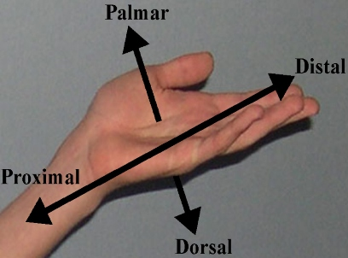  Mellanhandens anatomi  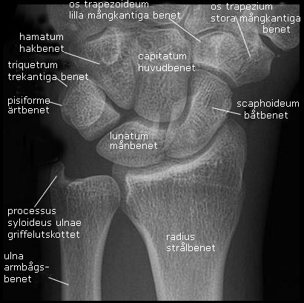
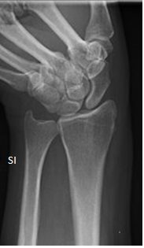

Bildtagning
Frontal med ulnarflektion | Handens volarsida mot detektorn.  Vrid handen cirka 30° ulnart.  Underarmen ska ligga rak.  Centrera över scaphoideum/  lunatum.  Patienten ska knyta handen hårt i 15 sekunder. Ta därefter bilden.  Kriterier  Rak handled med minimal överprojicering av radius och ulna. | Frontal höger Frontal vänster  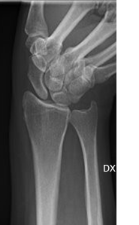
Frontal med radialflektion | Handens volarsida mot detektorn.  Vrid handen cirka 30° radialt.  Underarmen ska ligga rak.  Centrera över scaphoideum/  lunatum.  Patienten ska knyta handen hårt i 15 sekunder. Ta därefter bilden.  Kriterier  Rak handled med minimal överprojicering av radius och ulna, | Frontal höger Frontal vänster  